ФЕДЕРАЛЬНОЕ ГОСУДАРСТВЕННОЕ АВТОНОМНОЕ ОБРАЗОВАТЕЛЬНОЕ УЧРЕЖДЕНИЕ
ВЫСШЕГО ОБРАЗОВАНИЯ
«НАЦИОНАЛЬНЫЙ ИССЛЕДОВАТЕЛЬСКИЙ УНИВЕРСИТЕТ
«ВЫСШАЯ ШКОЛА ЭКОНОМИКИ»
МОСКОВСКИЙ ИНСТИТУТ ЭЛЕКТРОНИКИ И МАТЕМАТИКИ
им. А.Н. ТИХОНОВА
Образовательная программа бакалавриата
«09.03.01 Информатика и вычислительная техника»
Домашнее задание 2
по дисциплине «Моделирование статистических зависимостей»
Определение значимости уравнения регрессии и его параметров
Выполнил:
Студент группы [группа]
Кузьмин [Имя Отчество]
Москва, 2026

Содержание
1. Что требовалось сделать (простыми словами) 3
2. Данные 4
3. Выбросы: как их нашли 4
4. Результаты регрессии 5
До очистки (150 наблюдений) 5
После очистки (134 наблюдения) 6
5. Выводы 7

Регион: 04 (TER = 4). Что объясняем (y): расходы домохозяйства на продукты, PROD. Чем объясняем: среднедушевой денежный доход DOXODN (x₁) и число детей до 16 лет CHDET (x₂). Уровень значимости: α = 0,05.
Файлы рядом с отчётом: расчёт_дз2.py (весь расчёт), результаты_расчёта.txt (полный вывод), выборка_ter04_150.csv (150 наблюдений), README.md (как вручную считать ошибки модели).

1. Что требовалось сделать (простыми словами)
Нужно проверить, от чего зависят траты семьи на продукты, с помощью линейной регрессии:
$$ŷ = b_{0} + b_{1} · x_{1} + b_{2} · x_{2}$$
где ŷ — расходы на продукты (PROD), x₁ — доход (DOXODN), x₂ — число детей (CHDET).
Смысл коэффициентов:
– b₁ — на сколько рублей в среднем растут расходы на продукты, если доход вырос на 1 рубль (число детей то же);
– b₂ — на сколько рублей в среднем больше тратит семья, если у неё на одного ребёнка больше (доход тот же);
– b₀ — «условное начало», расходы при нулевом доходе и без детей (чисто математическая величина).
Задание по шагам:
1) Взять один регион и 150 домохозяйств; нули в y заменить единицами.
2) F-тест: есть ли в модели хоть что-то полезное? (H₀: все коэффициенты равны 0, то есть доход и дети на расходы не влияют.)
3) t-тесты: влияет ли каждый показатель по отдельности (и значим ли свободный член)?
4) R²: какую долю разброса расходов объясняет модель.
5) Найти выбросы — необычно большие или малые значения — по методу «ящик с усами», удалить их, повторить пп. 2–4 и сравнить.
6) Сделать выводы про взаимодействие показателей в регионе.
Правило проверки гипотез одно: если p < 0,05, то H₀ отвергаем (эффект есть). Если p ≥ 0,05, оснований считать, что эффект есть, нет.

2. Данные
В файле микроданных по региону 04 найдено 3323 домохозяйства. Случайно (random_state = 2026) отобрано 150. Нулевых расходов на продукты в выборке нет, замена нулей на единицы никого не затронула.
Таблица 1 — Описательная статистика выборки
показатель | среднее | медиана | минимум | максимум
Доход (DOXODN), руб. | 93 139 | 76 150 | 31 427 | 373 942
Число детей (CHDET) | 0,51 | 0 | 0 | 3
Расходы на продукты (PROD), руб. | 54 617 | 47 804 | 1 551 | 151 827

Среднее выше медианы и по доходу, и по расходам. Это признак выбросов справа: несколько очень богатых семей «тянут» среднее вверх. В выборке 94 семьи без детей, 39 с одним ребёнком, 13 с двумя и 4 с тремя.
Корреляции пар: расходы–доход 0,22; расходы–дети 0,29; доход–дети −0,17. Последняя отрицательная, потому что доход считается на человека: чем больше в семье детей, тем меньше доход на каждого.

3. Выбросы: как их нашли
Метод «ящика с усами»: Q₁ и Q₃ — нижняя и верхняя четверти данных, IQR = Q₃ - Q₁. Значение считается выбросом, если оно лежит за пределами [Q₁ - 1,5 IQR; Q₃ + 1,5 IQR]. Проверялись все три показателя, строка удалялась, если выброс найден хотя бы в одном.
Таблица 2 — Границы выбросов по правилу IQR
показатель | допустимый диапазон | выбросов
Доход | от −13 578 до 180 120 | 11
Число детей | от −1,5 до 2,5 | 4 (семьи с тремя детьми)
Расходы на продукты | от −24 869 до 129 006 | 2

Удалено 16 строк (некоторые строки были выбросами сразу по двум показателям), осталось 134.
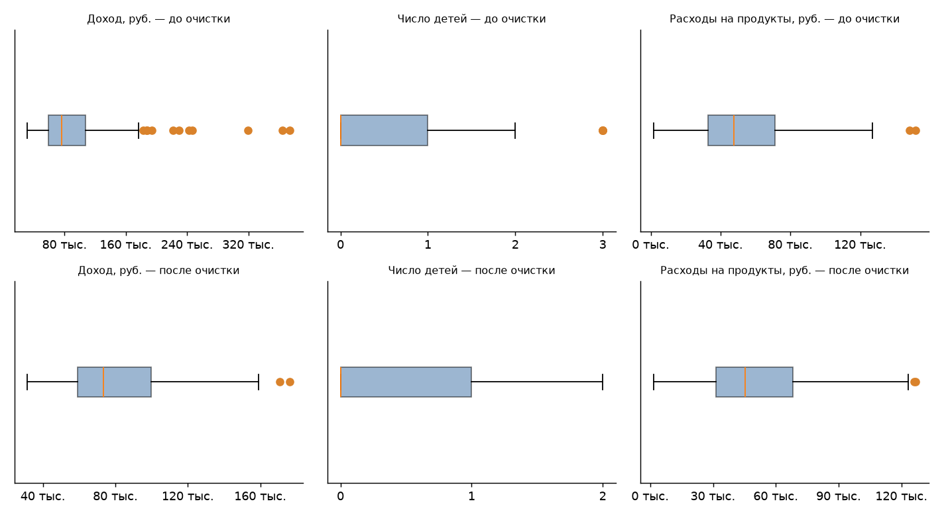
Рисунок 1 — Ящики с усами до и после очистки
Как читать: ящик — «средние» 50 % значений, оранжевая черта — медиана, оранжевые точки — выбросы. Сверху — до очистки (доход имеет длинный хвост до 370 тыс.), снизу — после.
Две оговорки:
– Число детей — целое и принимает значения 0–3, поэтому «выбросом» формально стали семьи с тремя детьми. Это не ошибка данных, а следствие правила. Решение удалить их принято по заданию (очищать все исходные x и y).
– После удаления на ящиках снова появляются отдельные точки: границы пересчитались на более узкой выборке. Это нормально для метода, повторно чистить не требуется.

4. Результаты регрессии

До очистки (150 наблюдений)
$$ŷ = 33 904 + 0,149 · x_{1} + 13 289 · x_{2}$$
Таблица 3 — Параметры модели до очистки
параметр | значение | станд. ошибка | t | p | вывод
b₀ | 33 904 | 4 877 | 6,95 | < 0,001 | значим
b₁ (доход) | 0,149 | 0,041 | 3,67 | 0,0003 | значим
b₂ (дети) | 13 289 | 3 000 | 4,43 | < 0,001 | значим

– F-тест: F = 14,18 при критическом 3,06, p < 0,001. H₀ отвергаем: модель в целом значима.
– R² = 0,162, скорректированный R²adj = 0,150.
– Критическое значение t равно 1,98, все |t| его превышают.

После очистки (134 наблюдения)
$$ŷ = 21 364 + 0,279 · x_{1} + 17 619 · x_{2}$$
Таблица 4 — Параметры модели после очистки
параметр | значение | станд. ошибка | t | p | вывод
b₀ | 21 364 | 6 602 | 3,24 | 0,0015 | значим
b₁ (доход) | 0,279 | 0,071 | 3,93 | 0,0001 | значим
b₂ (дети) | 17 619 | 3 341 | 5,27 | < 0,001 | значим

– F-тест: F = 18,44 при критическом 3,07, p < 0,001: модель значима.
– R² = 0,220, R²adj = 0,208.
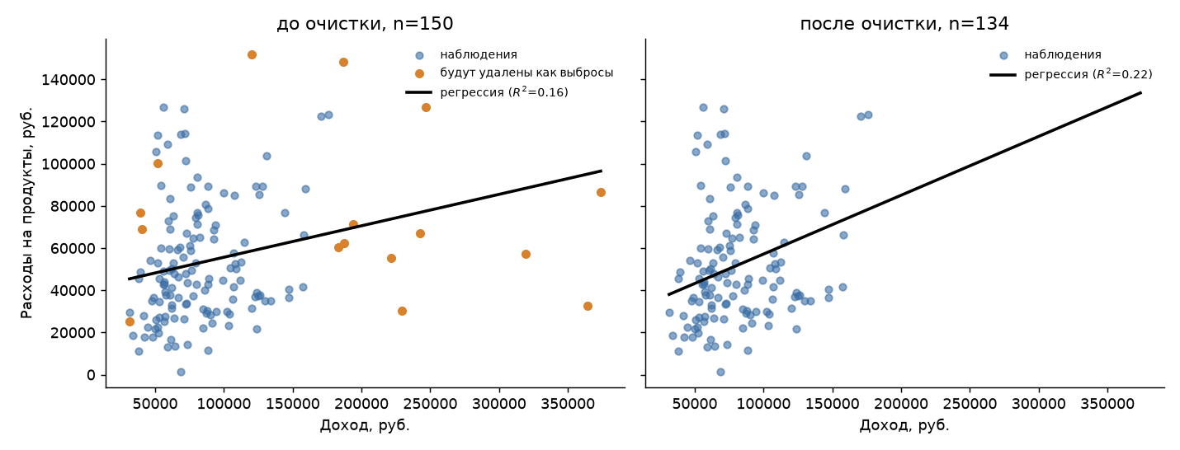
Рисунок 2 — Диаграмма рассеяния и линия регрессии
Как читать: каждая точка — домохозяйство. Оранжевые — будущие выбросы. Чёрная линия — зависимость расходов от дохода при среднем числе детей. После очистки линия идёт круче, потому что богатые семьи с небольшими расходами (оранжевые точки справа внизу) перестали её «прижимать».
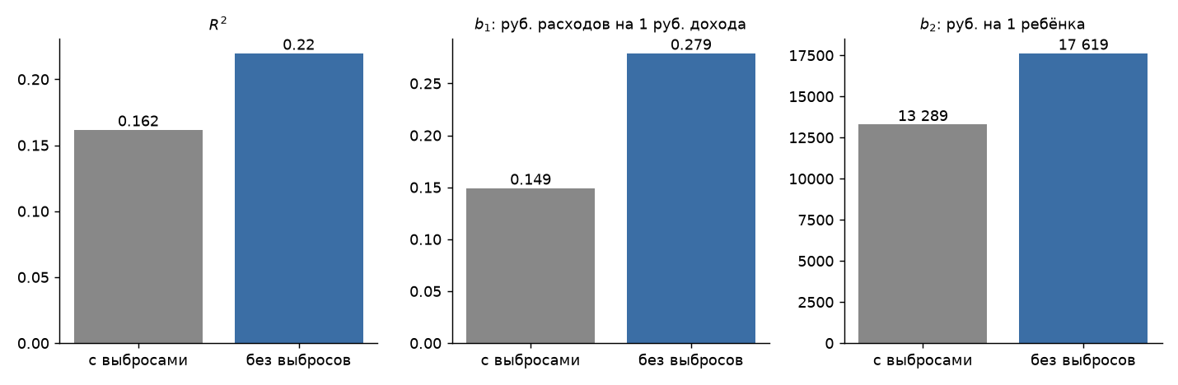
Рисунок 3 — Сравнение моделей до и после очистки

5. Выводы
Что изменилось после очистки.
– Значимость не пропала, а усилилась: F вырос с 14,2 до 18,4, все p остались меньше 0,05.
– Коэффициент при доходе почти удвоился (0,149 → 0,279). Выбросы по доходу ослабляли связь: у части очень богатых семей расходы на продукты не выросли.
– Коэффициент при детях вырос с 13,3 до 17,6 тыс. руб.
– Объясняющая сила выросла с 16 % до 22 %.
Что значат коэффициенты (после очистки).
– При росте среднедушевого дохода на 1 000 руб. расходы на продукты в среднем растут примерно на 279 руб. (при том же числе детей). Из каждого дополнительного рубля дохода около 28 копеек уходит на продукты.
– Каждый ребёнок до 16 лет добавляет в среднем около 17,6 тыс. руб. расходов на продукты при том же среднедушевом доходе.
– Свободный член значим, но смысла «расходы при нулевом доходе» не имеет: он просто сдвигает линию.
Насколько модель хороша. Значимость не равна качеству. Модель «работает» (связь не случайна), но объясняет лишь 16–22 % разброса расходов. Остальное зависит от факторов вне модели: размера семьи, цен, привычек, питания вне дома. Поэтому точный прогноз по ней для отдельной семьи невозможен.
Про предположение задания.
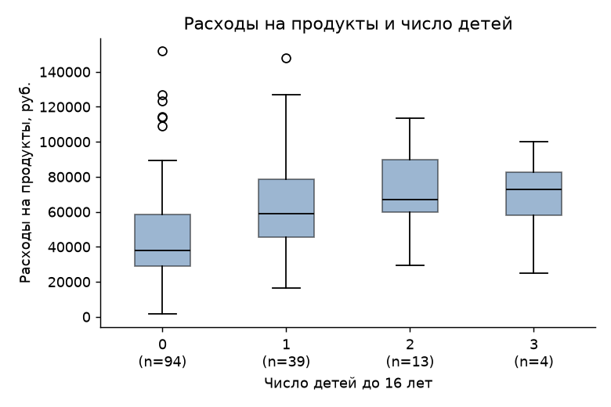
Рисунок 4 — Расходы на продукты и число детей
Предполагалось, что число детей не влияет на расходы на продукты. Данные это опровергли: p < 0,001 и до, и после очистки. Это логично: чем больше детей, тем больше еды. Медианные расходы растут с числом детей: 37,8 тыс. руб. (0 детей), 59,1 тыс. (1), 67,2 тыс. (2). У семей с тремя детьми (всего 4 семьи) медиана 72,9 тыс. По заданию один из двух x должен быть незначим, поэтому для строгого выполнения задания нужно взять другой показатель вместо CHDET. Здесь CHDET оставлен, и результат честно показан как есть.
Взаимодействие показателей в регионе. Расходы растут и с доходом, и с числом детей, но слабо связаны с ними (корреляции 0,22 и 0,29). Доход и число детей связаны отрицательно (−0,17): в многодетных семьях доход на человека ниже. Возможно, поэтому доход и дети частично «перебивают» друг друга; это предположение, отдельной проверки (например, регрессии только на доход) в работе нет.

